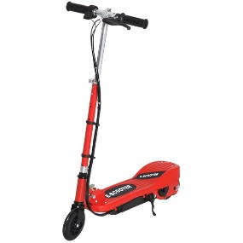
Produit : Trottinette électrique

- Problématique et performances attendues
Avec le développement des mobilités douces et des véhicules électriques, la trottinette électrique est devenue un moyen de transport urbain très populaire. Pour répondre aux besoins des utilisateurs, l’autonomie de la batterie est un critère essentiel qui détermine la distance maximale parcourue avant recharge. Le fabricant communique souvent une autonomie théorique, mais celle-ci peut varier en fonction des conditions réelles d’utilisation. Dans ce contexte, il est important de vérifier si la batterie installée sur la trottinette est bien dimensionnée pour assurer les performances d’autonomie annoncées.
- Caractéristiques trottinette électrique :
Structure du système :
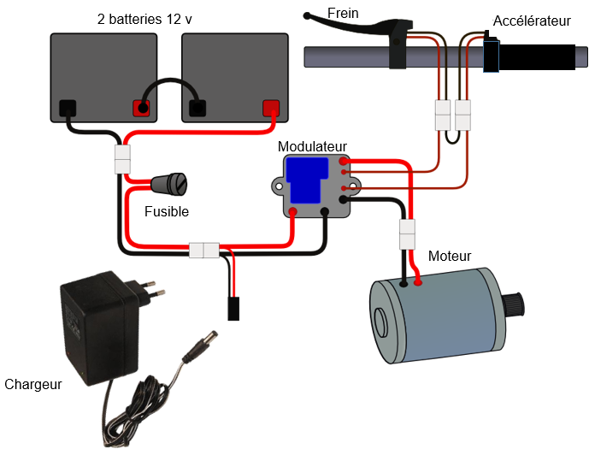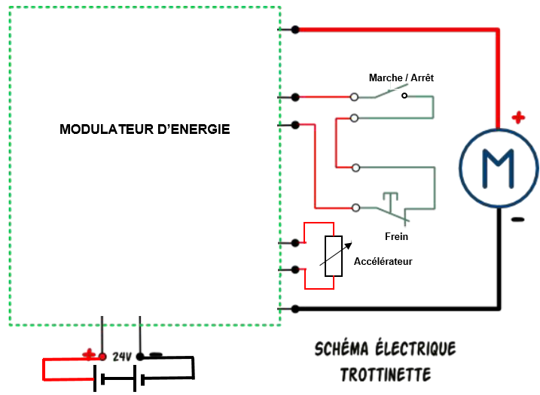
Roue
Poulies/courroie crantée
Figure 1 : Structure du système

Données techniques de la trottinette
- Dimensions : 695 x 160 x 250 mm
- Moteur à courant continu :
  - Puissance nominale : P_{nom}=100 W
  - Vitesse nominale : N_{nom}=2750 tr·min⁻¹
  - Couple nominal : C_{nom}=0,56 N·m
- Batterie:
  - Type: Plomb
  - Tension nominale : U_{nom}=12 V
  - Capacité : C_{nom}= 4,5 A·h
  - Nombre: 2
- Vitesse maximale : 12 km·h⁻¹
- Temps de charge : de 3 à 9 h
- Poids net (produit) : 8 kg
- Diamètre roues : 13,50 cm
- Charge maximale : 50 kg

Diagramme des exigences :

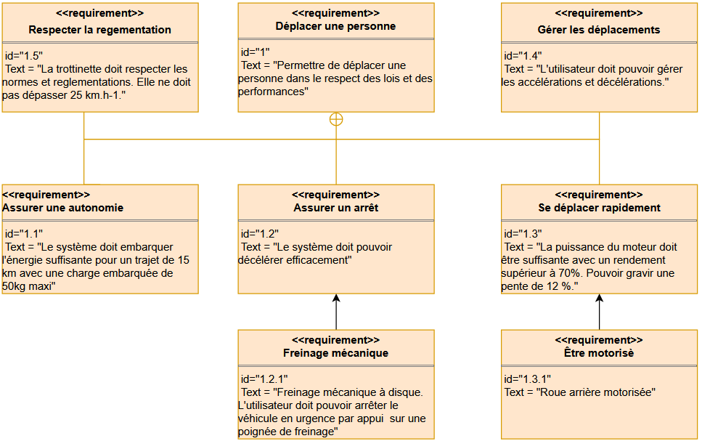

Figure 2 : Diagramme SysMl

Schéma blocs représentant la chaîne de puissance de la trottinette électrique :

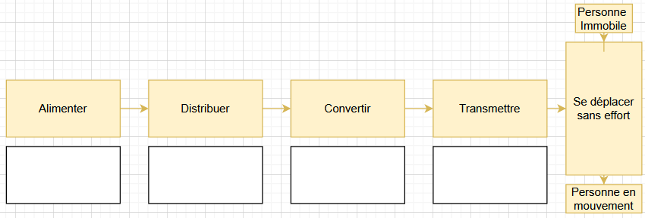
- Protocole de mesure :
Matériel mis à disposition :
- Trottinette électrique (avec possibilité de mesure du courant moteur déjà installée)
- Sous système : 2 batteries identiques à celle de la trottinette
- Multimètre (pour mesurer tension)
- Pince ampèremétrique

Mode opératoire :
Mesure du courant consommé par le moteur sur un parcours plat de 10 mètres.
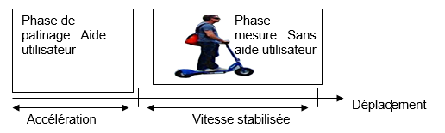
Une zone de mesure de 10 mètres est matérialisée par un repère au sol de début et de fin. Avant cette zone de mesure, il faut réserver une zone de 3 à 4 mètres nécessaire à l’accélération de la trottinette. Cette zone hors mesure permet à l’utilisateur d’amener le véhicule à sa vitesse maximale en utilisant la poignée d’accélération tout en patinant avec son pied.
Une pince ampèremétrique est installée par l’examinateur afin de permettre la mesure du courant moteur. Le réglage de la pince est à la charge du candidat. La mesure du courant se fait par le candidat dans la zone de mesure de 10 m à vitesse constante.
- Conception
Les caractéristiques des différentes technologies de batteries sont disponibles dans le tableau ci-dessous :
Critères | Plomb (AGM )  NX 12 -5 | Plomb (AGM )  NX 12 -15 | Plomb (AGM )  NX 24 -12
Photographie | 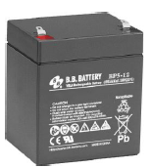 |  | 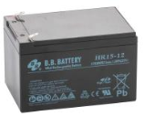
Tension standard | 12V | 12V | 24V
Taux de décharge utile | 50% max | 50% max | 50% max
Nombre de cycles | 500 à 800 cycles | 500 à 800 cycles | 500 à 800 cycles
Durée de vie estimée | 4 à 6 ans | 4 à 6 ans | 4 à 6 ans
Capacité | 5 Ah | 15 Ah | 12 Ah
Dimensions | 80x60x90 mm (Lxlxh) | 85x70x101 mm (Lxlxh) | 151x98x94 mm (Lxlxh)
Plage de température d’utilisation | -20°C à +50°C | -20°C à +50°C | -20°C à +50°C
Sensibilité au gel | Peut geler (léger risque) | Peut geler (léger risque) | Peut geler (léger risque)
Rendement énergétique | 85% | 86% | 86%
Densité énergétique | 40-50 Wh·kg⁻¹ | 40-50 Wh·kg⁻¹ | 40-50 Wh·kg⁻¹
Impact carbone fabrication | Élevé | Élevé | Élevé
Impact carbone recyclage | Bon recyclage possible | Bon recyclage possible | Bon recyclage possible
Écologie (usage global) | Moyen | Moyen | Moyen
Utilisation recommandée | Petits/moyens systèmes réguliers | Petits/moyens systèmes réguliers | Petits/moyens systèmes réguliers
Figure 3 : Tableau choix des batteries au plomb
- Simulation
Protocole de mise en œuvre du logiciel de simulation multi-physique :
Ouvrir le fichier ‘trottelec.mo’ qui vous est fourni. Observer alors le modèle multi-physique de la trottinette électrique qu’il est possible et/ou nécessaire de paramétrer.
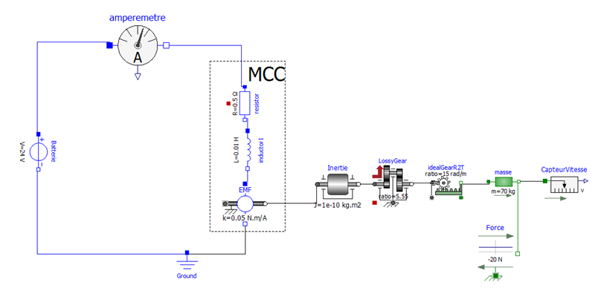
Figure 4 : Modèle multi-physique
Chaque paramètre est réglable en double-cliquant sur le symbole :
- paramétrer la masse totale à déplacer selon le sujet.
- paramétrer la force totale selon la masse : Pour masse = 50 kg Force = -10 N et pour masse = 80 kg Force = -20 N.
- double-cliquer sur  , paramétrer également la base de temps à 40 s,
Les nouveaux paramètres étant tous bien renseignés :
- lancer la simulation, double-clic sur  en haut de l’écran
- la simulation terminée, cliquer sur l’onglet en bas à gauche de l’écran afin d’exploiter les résultats.
Il suffit de cliquer sur la variable souhaitée, ici la variable ‘amperemetre’ 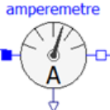 et cocher afin d’obtenir le tracé de la courbe.

